Кислова Татьяна Гайриковна,
учитель музыки в МБОУ СОШ п. Янтарный.
Опыт применения электронного инновационного обучения на уроках музыки.
Современное образование предполагает использование современных методов взаимодействия с учениками. Актуализация образования в России определило переход на федеральные государственные образовательные стандарты (ФГОС) нового поколения. Главной идеей становится самореализации ученика как субъекта познавательной деятельности. Главная задача современной школы – это раскрытие способностей каждого ученика, воспитание конкурентоспособной личности, готовой к жизни в высокотехнологичном мире и самостоятельным действиям.
Современная ситуация в образовании во всем мире, в том числе и в Российской Федерации, с марта 2020 г. обусловлена принятием мер по снижению рисков распространения новой коронавирусной инфекции. В связи с этим в школах образовательные программы реализовывались с применением электронного обучения и дистанционных технологий.
Для усиления интереса к ценностям искусства необходимо адаптировать использование всех доступных интерактивных средств обучения (компьютер, синтезатор, интерактивная доска и др.). Для детей очень важна атмосфера, через которую они смогут познавать мир через чувственный аспект - различные символы и образы, используемые в медиатехнологиях. Подобные методы соответствуют современным тенденциям музыкального образования, оптимизируют формирование художественно-эстетических потребностей. Мультимедийные технологии – «синтез звука, видеоряда, графики, текста под управлением интерактивного программного обеспечения с использованием современных технических и программных средств» – позволяют интегрировать музыкальное, изобразительное, литературное, кинематографическое искусства, что способствует лучшему усвоению учебного и музыкального материала.
Одним из самых любимых форматов проведения дистанционного урока стала игра «Угадай мелодию».
Угадывать мелодию можно разными способами:
- по первым нотам,
- проигрывая мелодию наоборот,
- по описанию содержания песни,
- по эмоджи и т.д.
Смайлики (эмоджи)- наиболее привычная форма общения для детей этого возраста, поэтому адаптированная под этот формат игра «Угадай мелодию» пользуется большой популярностью и вовлекает в процесс весь класс.
Для проведения игры учащиеся делятся на равные команды. Для этого в дистанционном формате проведения урока могут быть созданы отдельные комнаты в видеоконференции или чаты в мессенджерах на каждую мини-группу для обсуждения участниками игровой задачи. Команды ознакамливаются с полученным заданием и путем обсуждения коллективно отгадывают зашифрованные песни. По истечении времени, отведенного учителем на выполнение задания подводятся итоги- команда, угадавшая наибольшее кол-во песен становится победителем.
Вторым этапом игры стала новаторская разработка, где в качестве творческого задания учащиеся самостоятельно придумывают и зашифровывают песни под формат смайликов, что развивает их творческий потенциал, логическое мышление и тренирует музыкальную память. Самостоятельно придуманные ребусы команды загадывают друг другу. Выигрывает та команда, которой удалось зашифровать большее кол-во песен за отведенное время.
Примеры визуализации детских песен:
Ответ: песня мамонтенка
Ответ: Голубой вагон бежит, качается
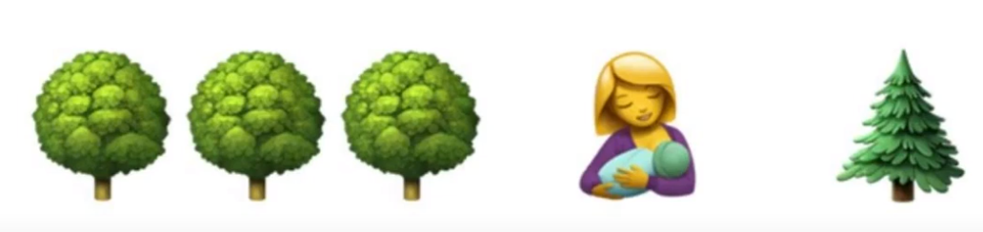
Ответ: В лесу родилась елочка
Ответ: Луч солнца золотого
Ответ: папа может
Данная разработка так же может быть применена в современные офф лайн уроки в качестве разгрузки.
Таким образом, одна из актуальных форм воспитания художественно-эстетических потребностей школьников, развития у них чувства прекрасного на основе использования технических средств обучения способствует раскрытию творческого потенциала учащихся, а организация коммуникативного взаимодействия в форме игры позволяет снять психологические барьеры, способствует сплочению коллектива, эмоциональной разрядке и привитию любви к предмету.

Новые педагогические и информационные технологии в системе образования: учеб. пособие для студентов пед. вузов и системы повышения квалификации пед. кадров. М., 2018.
Кадина Г. В. Мультимедиа технологии – одно из перспективных направлений учебного процес- са // Музыка в школе. 2019. № 3. С. 39–40.
Бороздин А. О. Караоке на уроке. Новые ин- формационные технологии в общем музыкальном образовании // Музыка в школе. 2019. № 5. С. 69–72.

